**Pensamiento Matemático 30**° semana (Del 26 al 30 de octubre del 2020)

**Educadora:** María Eugenia Andrade Holuigue/ **Margarita González Reyes**

**Nivel:** Prekinder

**Nombre del Alumno: …………………….……………………...…………….Fecha: Viernes 30 de Octubre del 2020**

**ÁMBITO:** INTERACCIÓN Y COMPRENSIÓN DEL ENTORNO.

**NÚCLEO:** PENSAMIENTO MATEMÁTICO

**HABILIDAD: CONOCIMIENTO, IDENTIFICAR**

**I.- Objetivo de Aprendizaje:**

**OA :. 10.- Identificar atributos de figuras 2D y 3D, tales como: forma, cantidad de lados, vértices, caras,**

**que observa en forma directa o a través de TICs.**

**II.- Contenido**: Figuras Geométricas

**III.- Objetivo de la clase: identificar figura geométrica (rectangulo) y asociar a la vida cotidiana.**

**IV.- Indicadores de logro:**

* Reconoce figura geométrica
* Identifica colores

**V.- Indicaciones generales:** Papitos: Para esta actividad necesitaras:

* Colocar el nombre del estudiante
* Lápiz de mina, lápices de colores
* Leer las instrucciones al niño/a
* Monitorear y orientar el trabajo
* Entregar actividad realiza en próxima entrega de material

**VI.- Actividad a desarrollar:** Los estudiantes deberán identificar la figura geométrica de 2d **(rectángulo).** Sé da a conocer la definición de esta.

En la primera actividad deberá realizar con su dedo el **rectángulo**. Segundo ir marcando con lapice de colores cada ,para **rectángulo** colorearlos.. En la tercera actividad deberán dibujar cosas que incorporen el **rectángulo.**

Finalmente realizaran el ticket de salida respondiendo la actividad solicitada.

**VII.- Retroalimentación:**

La retroalimentación se realizará cada vez que se envíe la actividad vía wasap o correo electrónico

La actividad que realizaron hoy, está basada en reconocer las figuras geométricas en particularidad el RECTANGULO y como lo encontramos en nuestro entorno.

**¡Felicitaciones, por el trabajo realizado!**

**VIII.- Envío:**

Fecha de entrega por el docente: **martes 26 de octubre del 2020**

Fecha de recepción presencial: **martes 10 de noviembre del 2020 (cuando se retire material nuevo)**

Una vez finalizada la actividad enviar fotos o videos durante la actividad al WhatsApp

[maría.andrade@colegio-reneschneider.cl](mailto:maría.andrade@colegio-reneschneider.cl), [margarita.gonzalez@colegio-reneschneider.cl](mailto:margarita.gonzalez@colegio-reneschneider.cl)

Retornar las actividades al colegio para revisión, cuando concurra a buscar el siguiente material para trabajar en el hogar.



Hoy trabajaremos en figuras geométricas… vamos a reconocer el 

Entrada

Repasa con tu dedo la forma del rectángulo, luego colorea el primer rectángulo, el segundo remarcarlo y el tercero dibújalo.

**COLOREA REMARCA CON COLOR DIBUJA SIGUIENDO**

**LOS PUNTOS**

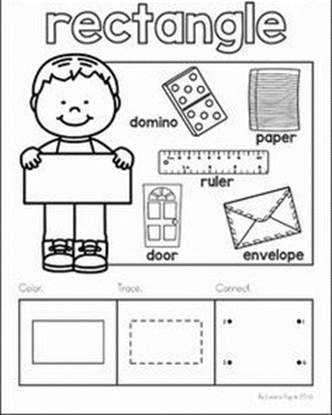

1. Observa y colorea los objetos con forma de rectángulos.

**rectangulo**

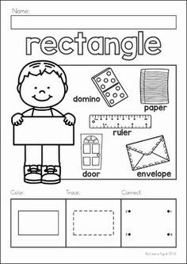

**3.-Dibuja cosas que incluyan el rectángulo Ej.: un celular.**

|  |
| --- |
|  |



Marca con una X la alternativa correcta.

|  |  |
| --- | --- |
| La figura geometricad trabajada hoy fue:  a) b) c) | Cual de las imágenes tiene forma de :  a)  b)  c) |

**Pensamiento Matemático 31**° semana (Del 2 al 6 de noviembre del 2020)

**Educadora:** María Eugenia Andrade Holuigue/ **Margarita González Reyes**

**Nivel:** Prekinder

**Nombre del Alumno: …………………….……………………...…………….Fecha: Lunes 2 de noviembre del 2020**

**ÁMBITO:** INTERACCIÓN Y COMPRENSIÓN DEL ENTORNO.

**NÚCLEO:** PENSAMIENTO MATEMÁTICO

**HABILIDAD: CONOCIMIENTO, IDENTIFICAR**

**I.- Objetivo de Aprendizaje:**

**OA :. 10.- Identificar atributos de figuras 2D y 3D, tales como: forma, cantidad de lados, vértices, caras,**

**que observa en forma directa o a través de TICs.**

**II.- Contenido**: Figuras Geométricas

**III.- Objetivo de la clase: identificar figura geométrica (****rectángulo) y asociar a la vida cotidiana.**

**IV.- Indicadores de logro:**

* Reconoce figura geométrica
* Identifica colores

**V.- Indicaciones generales:** Papitos: Para esta actividad necesitaras:

* Colocar el nombre del estudiante
* Lápiz de mina, lápices de colores
* Leer las instrucciones al niño/a
* Monitorear y orientar el trabajo
* Entregar actividad realiza en próxima entrega de material

**VI.- Actividad a desarrollar:** Los estudiantes deberán identificar la figura geométrica de 2d . **rectángulo** Sé da a conocer la definición de esta.

En la primera actividad deberá realizar con su dedo el **rectángulo** para luego marcarlo con lapice de colores. Luego deberán marcar con x todos las imágenes que aparezcan con forma de rectángulo además de contar la cantidad de esta y escribirla en el **circulo**. En la tercera actividad deberán colorear los **rectángulo** de la imagen.

Finalmente realizaran el ticket de salida respondiendo la actividad solicitada.

**VII.- Retroalimentación:**

La retroalimentación se realizará cada vez que se envíe la actividad vía wasap o correo electrónico

La actividad que realizaron hoy, está basada en reconocer las figuras geométricas en particularidad el RECTANGULO y como lo encontramos en nuestro entorno.

**¡Felicitaciones, por el trabajo realizado!**

**VIII.- Envío:**

Fecha de entrega por el docente: **martes 26 de octubre del 2020**

Fecha de recepción presencial: **martes 10 de noviembre del 2020 (cuando se retire material nuevo)**

Una vez finalizada la actividad enviar fotos o videos durante la actividad al WhatsApp

[maría.andrade@colegio-reneschneider.cl](mailto:maría.andrade@colegio-reneschneider.cl), [margarita.gonzalez@colegio-reneschneider.cl](mailto:margarita.gonzalez@colegio-reneschneider.cl)

Retornar las actividades al colegio para revisión, cuando concurra a buscar el siguiente material para trabajar en el hogar.



Hoy trabajaremos en figuras geométricas… vamos a reconocer el

Entrada

**1.-Repasa con tu dedo la forma del rectángulo, luego márcala con un lápiz de color**

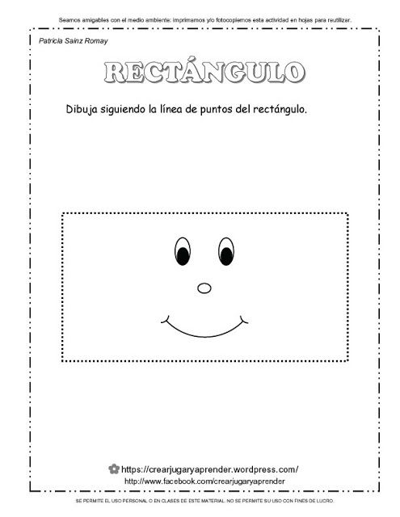

**2.-Marca los rectángulos . Cuenta y escribe cuantos encontraste.**

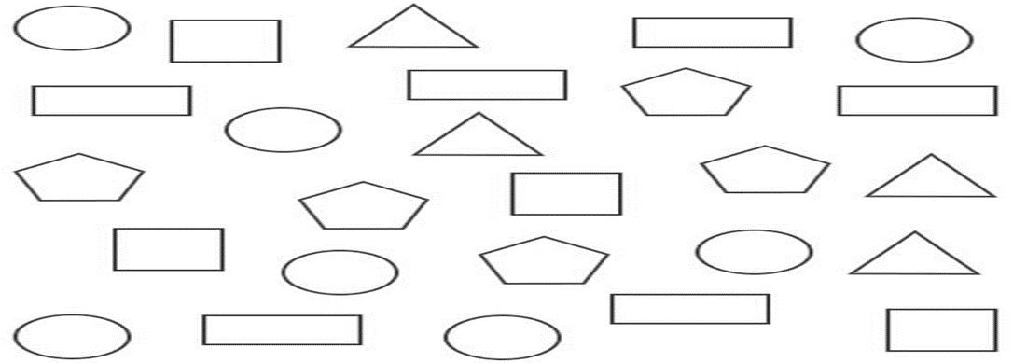

**Cuantos rectángulos encontraste**

**3.-Colorea todos los objetos que tienen la misma forma que el rectángulo**

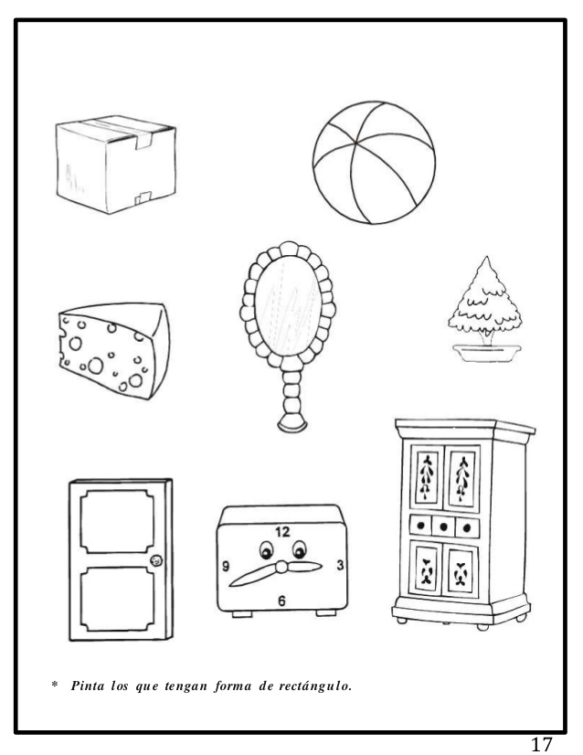



Marca con una X la alternativa correcta.

|  |  |
| --- | --- |
| La figura geometricad trabajada hoy fue:  a) b) c) | Que objeto se parece a un  : |

**Educadora:** María Eugenia Andrade Holuigue

**Nivel:** Prekinder

**Nombre del Alumno: …………………….……………………...…Fecha: viernes 6 de noviembre del 2020**

**Ámbito:** Interacción y comprensión del entorno.

**Núcleo:** Pensamiento matemático

**Habilidad: CONOCIMIENTO, IDENTIFICAR**

**I.- Objetivo de Aprendizaje**

**10.** Identificar atributos de figuras 2D y 3D, tales como: forma, cantidad de lados, vértices, caras, que observa en forma directa o a través de TICs.

**II.- Contenido:** crear con figuras geométricas.

**III.- Objetivo de la clase:**  ordenar diversos elementos utilizando un criterio común la forma y como al moverlas formo otras nuevas figuras. Mediante ésta, el **niño** organiza el mundo según semejanzas, establece relaciones entre el todo.

**IV.- Indicaciones generales**

* Se estable un lugar cómodo y adecuado para realizar la actividad, con todos los materiales.
* Activar conocimientos previos ¿conoces el cuadrado? ¿Dónde hay alguno en tu entorno?
* Invitar al niño a jugar con el TABLET
* En familia podrían jugar a reconocer diferentes figuras que aparecen en cada etapa de la creación con el TANGRAMA en su Tablet. Se les muestra otras figuras y se les da su nombre “un cuadrado-cinco triángulos- un romboide”
* Deberán armar las figuras a partir de varias figuras
* Cada figura aparece de una forma y deberá ser girada o corrida para ponerlas sobre el modelo que plantea cada juego.
* Las figuras se irán armando .de lo mas simple a lo más complejo, en cada uno de las fases de aprendizaje
* Se podrá repetir las veces que el alumno se motive. Tiempo max . 30 min.,
* El adulto podrá ayudar al alumno a ir armando cada figura que aparezca en la pantalla y preguntando ¿Cuáles figuras ya conoces? ¿Podrías darme su nombre ?.
* Felicitar por cada una de sus intervenciones del alumno con “Que bien” ,“Tú sabes”, ”Que bien trabajas”
* Cada página deberá llevar su nombre y en la fecha de su realización.

**V.- Actividad a desarrollar:** Jugar con su Tablet  armar las diferentes imágenes, al girar cada figura hasta que calce con el modelo ya marcado., formando figuras a partir de siete piezas, ordenado su posición hasta copiar el modelo. Responder preguntas.

**Tablet : ”tangranimal”**

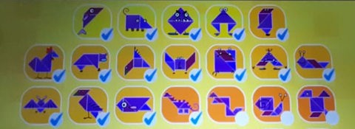 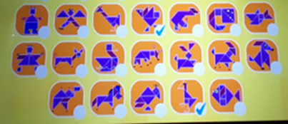

**VI.- Retroalimentación**

La retroalimentación se realizará cada vez que se envíe la actividad vía wasap o correo electrónico

La actividad de hoy, está basada en, reconocer figuras geométricas que al moverlas se arman diferentes figuras

**¡Felicitaciones, por el trabajo realizado!**

**VII.- Envío:**

Fecha de entrega por el docente: martes 26 de Octubre del 2020

Fecha de recepción presencial: martes 10 de noviembre del 2020 (cuando se retire material nuevo)

Una vez finalizada la actividad enviar fotos o videos durante la actividad al WhatsApp. o al correo

maría. andrade@colegio-reneschneider.cl..

Retornar las actividad al colegio para revisión, cuando concurra a buscar el siguiente material para trabajar en el hogar.

|  |
| --- |
| **Ticket de salida.**  **1.-** **¿Qué figura reconoces de las que has trabajado en tu Tablet?** (marca las figuras correctas con una X)    a.- b.- |